МУНИЦИПАЛЬНЫЙ ПРОФОРИЕНТАЦИОННЫЙ КОНКУРС
по направлению «Здравоохранение» для учащихся 6 – 11 классов
муниципальных общеобразовательных учреждений
Уважаемый участник!
Предлагаем Вам принять участие в муниципальном профориентационном конкурсе.
Победителями Конкурса становятся участники, набравшие наибольшее количество баллов за выполнение конкурсных заданий. Для участия в данном конкурсе, просим Вас заполнить следующие поля:
Поля, помеченные (*), для заполнения являются обязательными.
* Ф.И.О
* Школа № |  |  | *Класс |  | * Дата рождения
Контактный телефон
Просим дополнительно ответить на следующие вопросы
1) Определился ли ты с выбором профессии? |  | Да _______ Нет_______  Не могу определиться из нескольких вариантов _______
2) По какой профессии (специальности) ты планируешь обучаться? |  | Пожалуйста, укажи, что это за профессия (специальность)

!!! Последний день приема бланков ответов Викторины 02.10.2024 г.

Перед заполнением внимательно прочитайте инструкцию.
Инструкция: Вам будет предложено ответить на вопросы и зафиксировать Ваши ответы в бланке ответов Викторины. В одном случае нужно сделать выбор из нескольких вариантов ответа и зачеркнуть/подчеркнуть правильный вариант, в другом – вписать Ваш ответ в предназначенном для него месте. Если Вы выполняете работу в электронном варианте, то Ваш вариант ответа следует подчеркнуть или, где необходимо, впечатать.
Для участия в конкурсе необходимо зарегистрироваться на дополнительную общеразвивающую программу «Медицина», через автоматизированную информационную систему «Навигатор дополнительного образования», https://р38.навигатор.дети/program/20425-programma-meditsina .
Прежде чем приступить к выполнению конкурсного задания, необходимо пройти по ссылке и посмотреть следующий материал:
      - https://irkgmu.ru/abitur/priemnaya-kampaniya-na-2023-24-uchebnyy-god/bachelor/;
      - https://vk.com/medlivebooks;
      - http://шоупрофессий.рф/professions/juniornurse;
      - https://vk.com/video-12807389_456239645 врач массажист;
      - https://vk.com/video-12807389_456239638 врач физиотерапевт;
      - https://vk.com/video-12807389_456239645 врач рефлексотерапевт;
      - https://vk.com/video-64257238_456407124?ref_domain=yastatic.net.

Также материал Конкурса размещен ВКонтакте в группе
PROFкомпас https://vk.com/club93951283.

ВОПРОСЫ ВИКТОРИНЫ:
1. Наука, изучающая природные лечебные факторы, их воздействие на организм и разрабатывающая методы и организационные формы их использования для лечения и профилактики как на курортах, так и во внекурортных лечебно-профилактических учреждениях:
а) бальнеология; б) геронтология; в) курортология; г) физиотерапия.

2. Задачами государственной политики развития санаторно-курортного дела в Российской Федерации являются:
а) межведомственная и межрегиональная координация санаторно-курортной деятельности;
б) организация работы по формированию федеральных целевых программ в сфере курортного дела и обеспечение их реализации;
в) разделение санаторно-курортной деятельности;
г) разработка предложений по совершенствованию законодательной и нормативной правовой базы в сфере курортного дела;
д) улучшение финансирования санаторно-курортных учреждений из средств федерального и местных бюджетов.

3. Регулярное оздоровление в санаторных условиях позволяет увеличить продолжительность жизни людей от:
а) 12 лет; б) 2 лет; в) 2-7 лет; г) 3-15 лет.

4. Санаторно-курортное лечение направлено на:
а) активацию защитно-приспособительных реакций организма в целях профилактики заболеваний, оздоровления;
б) восстановление и (или) компенсацию функций организма, нарушенных вследствие травм, операций и хрони-ческих заболеваний, уменьшение количества обострений, удлинение периода ремиссии, замедление развития заболеваний и предупреждение инвалидности в качестве одного из этапов медицинской реабилитации;
в) восстановление работоспособности;
г) восстановление утраченного заработка;
д) восстановление трудоспособности.

5. Законодательное регулирование санаторно-курортного лечения осуществляется:
а) гражданским кодексом РФ; б) земельным кодексом РФ;
в) транспортным кодексом РФ; г) уголовным кодексом РФ.

6. В каких организованных формах осуществляется санаторно-курортное обеспечение пациентов в России?
а) терренкур; б) фитнес; 3) санаторно-курортное лечение; 4) оздоровительный отдых.

7. Отметьте, какие курортные режимы выделяют:
а) тренирующий; б) щадящий; в) слабый; г) тонизирующий.

8. Основными оздоровительными факторами служат:
а) иммунизация; б) физическая культура; в) природные лечебные факторы; г) туризм.

9. Что относят к основным типам санаторно-курортных организаций в Российской Федерации?
а) оздоровительный лагерь; б) санаторий;
в) курортную поликлинику; г) санаторный оздоровительный лагерь.

10. К природным лечебным ресурсам относят:
а) минеральные воды; б) лечебный климат;
в) электромагнитные поля высокого напряжения; г) лечебные грязи.

11. Отметьте какие виды курортов вы знаете?
а) климатолечебные; б) гидролечебные; 3) бальнеолечебные; 4) грязелечебные.

12. Каковы основные направления в деятельности санаториев?
а) реабилитационная; б) лечебная; в) профилактическая; г) социальная.

13. Курорт – это
а) освоенная и используемая в лечебно-профилактических целях особо охраняемая природная территория, располагающая природными лечебными ресурсами и необходимыми, для их эксплуатации зданиями и сооружениями, включая объекты инфраструктуры;
б) территория, обладающая природными лечебными ресурсами и пригодная для организации лечения и профилактики заболеваний, а также для отдыха населения;
в) освоенная и используемая в лечебно-профилактических целях особо охраняемая природная территория, располагающая природными лечебными ресурсами и необходимыми для их эксплуатации зданиями и сооружениями;
г) совокупность всех выявленных и учтенных природных лечебных ресурсов, лечебно-оздоровительных местностей, а также курортов и курортных регионов.

14. Санаторий-профилакторий – это
а) самостоятельная медицинская организация, расположенная на территории лечебно-оздоровительной местности или курорта, осуществляющая санаторно-курортное лечение;
б) самостоятельная медицинская организация или структурное подразделение медицинской организации или иной организации, осуществляющей медицинскую деятельность;
в) самостоятельная медицинская организация, осуществляющая санаторно-курортное лечение детского населения преимущественно на основе использования природных лечебных ресурсов (минеральные воды, лечебные грязи, климат) в сочетании с лечебной физкультурой и физиотерапевтическими процедурами, а также с применением лечебного питания, закаливания, активного использования двигательного режима, организацией досуга и активного отдыха;
г) лечебно-профилактическое учреждение, предназначенное для лечения, профилактики и медицинской реабилитации с использованием природных лечебных физических факторов в сочетании с искусственными, лечебной физкультурой, лечебным питанием и другими методами в условиях специально организованного режима.

15. Санаторный оздоровительный лагерь – это
а) самостоятельная медицинская организация или структурное подразделение медицинской организации или иной организации, осуществляющей медицинскую деятельность;
б) самостоятельная медицинская организация, расположенная на территории лечебно-оздоровительной местности или курорта, осуществляющая санаторно-курортное лечение;
в) самостоятельная медицинская организация, осуществляющая санаторно-курортное лечение детского населения преимущественно на основе использования природных лечебных ресурсов (минеральные воды, лечебные грязи, климат) в сочетании с лечебной физкультурой и физиотерапевтическими процедурами, а также с применением лечебного питания, закаливания, активного использования двигательного режима, организацией досуга и активного отдыха;
г) лечебно-профилактическое учреждение, предназначенное для лечения, профилактики и медицинской реаби-литации с использованием природных лечебных физических факторов в сочетании с искусственными, лечебной физкультурой, лечебным питанием и другими методами в условиях специально организованного режима.

- Распределите понятия в соответствии с определением?
Понятия:
а) рефлексотерапевт; б) массажист; в) физиотерапевт;
г) мануальный терапевт; д) реабилитолог; е) инструктор ЛФК.

Определение | Понятие
Специалист в области физической реабилитации и здоровья, который занимается разработкой и проведением комплексов упражнений и физических процедур для пациентов с различными заболеваниями и состояниями.
Это врач, осуществляющий контактное воздействие руками на мышцы и суставы, связки и органы пациента с целью восстановления их правильного положения относительно друг друга.
Врач, который лечит заболевания внутренних органов и тканей с помощью акупунктуры (стимуляции рефлексогенных точек организма мануально, физиотерапевтически и специальными иглами).
Врач, который помогает пациентам восстановить утраченные из-за заболеваний или каких-либо повреждений функции организма и вернуться к привычной жизни.
Специалист, помогающий снять мышечное напряжение, уменьшить боль, повысить тонус организма, способствует ускорению реабилитации пациентов после перенесенных заболеваний.

17. Медицинская реабилитация - это:
а) комплекс медицинских мероприятий, направленных на восстановление социального статуса больных;
б) система медицинских, социальных, психологических, педагогических, профессиональных и др. мероприятий;
в) деятельность коллектива медицинских, социальных работников и педагогов;
г) комплекс социально-психологических мероприятий, направленных на восстановление социального статуса.

18. Отметьте на, что направлена медицинская реабилитация:
а) на борьбу с факторами риска;
б) на предупреждение возникновения заболеваний;
в) на возвращение больных и инвалидов в общество, восстановление их трудоспособности;
в) на возвращение к профессии.

19. Запишите, основные обязанности врача физиотерапевта: _________________________________
__________________________________________________________________________________________
__________________________________________________________________________________________
__________________________________________________________________________________________
__________________________________________________________________________________________
__________________________________________________________________________________________
__________________________________________________________________________________________

20. Разгадайте ребусы:
  Ответ: ________________________________ | 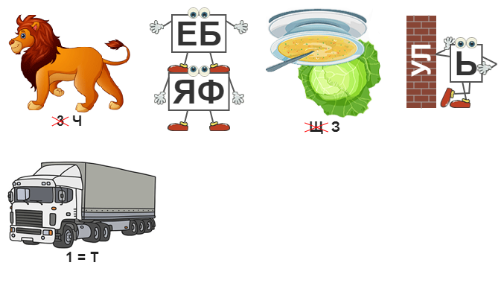  Ответ: _________ __________________________
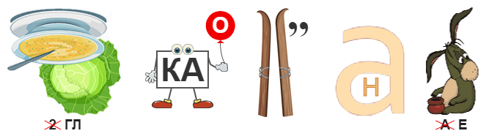  Ответ: _______________ __________________ | 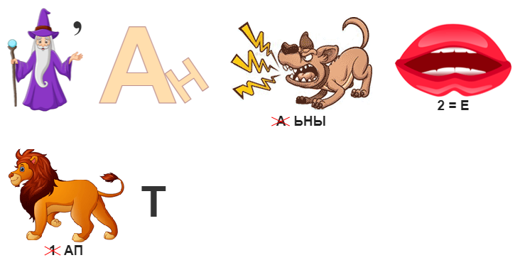  Ответ: ________________________ __________
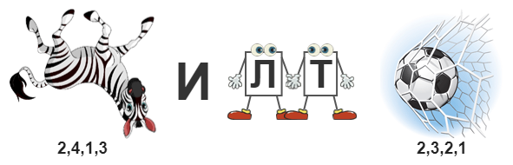  Ответ: __________________________________ | 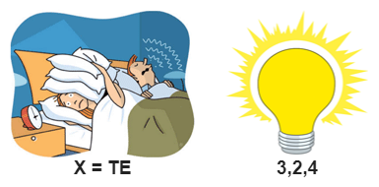  Ответ: ____________ ______________________

21. Творческое задание: придумайте и нарисуйте логотип для санаторно-курортного комплекса АО Курорт «Русь» в г. Усть-Илимск (работы принимаются на листах А5, А4, выполненные в различных живописных техниках: гуашь, акварель, пастель, гелиевые ручки, карандаши). К логотипу необходимо придумать слоган, связанный с деятельностью санатория. Требования к слогану: быть кратким (5-7 слов), обладать читаемостью и запоминанием, быть точным и выразительным.
Благодарим за участие!

